**MÔ TẢ HỆ THỐNG**

Nhóm: 16

1. *Phần database:*

* Sử dụng MySQL để tạo database và lưu trữ dữ liệu
* Quản lý thông qua host <https://vn.000webhost.com/>
* Database gồm 6 bảng:

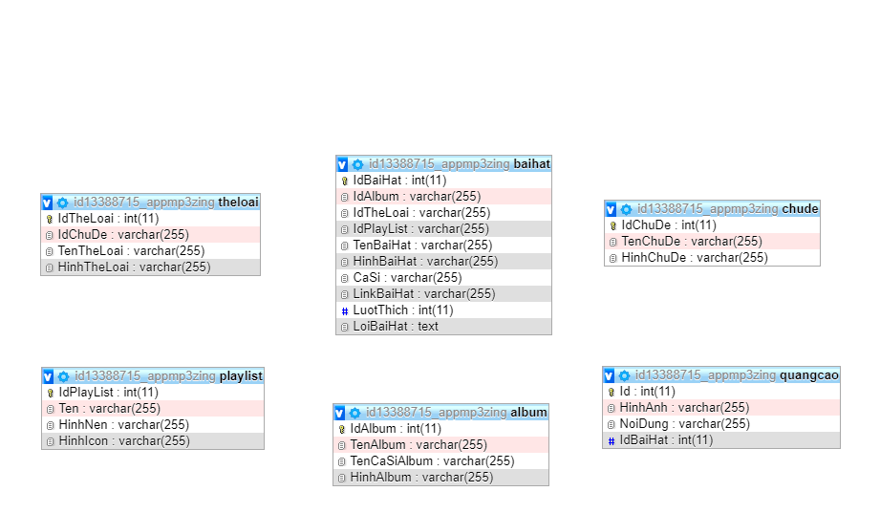

* Trong mục quản lý File của host:

Chia làm 2 thư mục là HinhAnh và Server

HinhAnh dùng để lưu hình ảnh dùng ở phía client

Server là thư mục chứa các file .php dùng để trả dữ liệu về cho client

-Link:API,Hình Ảnh

+ https://vn.000webhost.com/members/website/app-music-th73/dashboard

(Vào Quản Lý File-->Tải file lên)

+Thông tin tài khoản:

Email: khacvu0505@gmail.com

Mật khẩu: 01699652356

-Link:Bài hát

+https://vn.000webhost.com/members/website/musiczingmp3/dashboard

(Vào Quản Lý File-->Tải File lên)

+Thông tin tài khoản

Email: hoangquyen8599@gmail.com

Mật khẩu: thiquyen99

1. *Phía client (Android):*

* Sử dụng Retrofit2 để gửi request đến host và nhận dữ liệu trả về rồi ép kiểu sang Model tương ứng để dùng.
* Sử dụng Picasso để lấy hình ảnh từ đường link rồi đổ vào 1 đối tượng ImageView